САНКТ-ПЕТЕРБУРГСКИЙ НАЦИОНАЛЬНЫЙ ИССЛЕДОВАТЕЛЬСКИЙ УНИВЕРСИТЕТ ИТМО

Дисциплина: Бэк-энд разработка

Отчет

Лабораторная работа № 1

Выполнил:

Гуторова Инна

Группа К3341

Проверил:
Добряков Д. И.

Санкт-Петербург
2025 г.
Задача
Нужно написать свой boilerplate на express + TypeORM + typescript.
Должно быть явное разделение на:
- модели
- контроллеры
- роуты
Ход работы
Создана модульная структура:
- Модели (src/entities/) – сущности БД (например, User).
- Контроллеры (src/controllers/) – обработка HTTP-запросов.
- Роуты (src/routes/) – маршруты API.
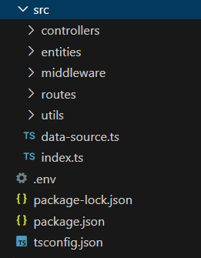
Для boilerplate необходимо реализовать модель, контроллер и роуты для юзера, а также авторизацию.

User:
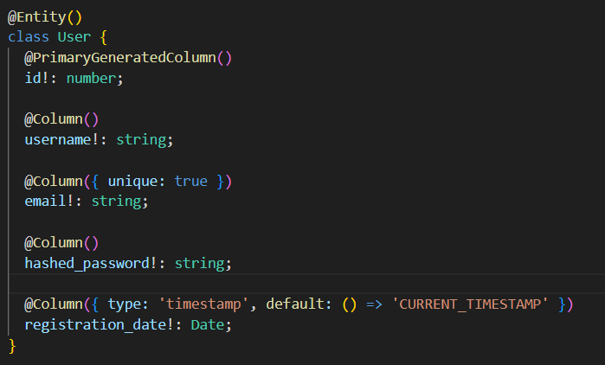
В контроллере описаны методы получения юзера и всех юзеров.
Роуты юзера:
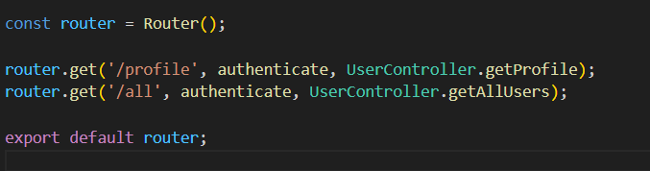
Эндпоинты доступны только авторизованным пользователям, метод проверки описан в middleware/auth.ts:
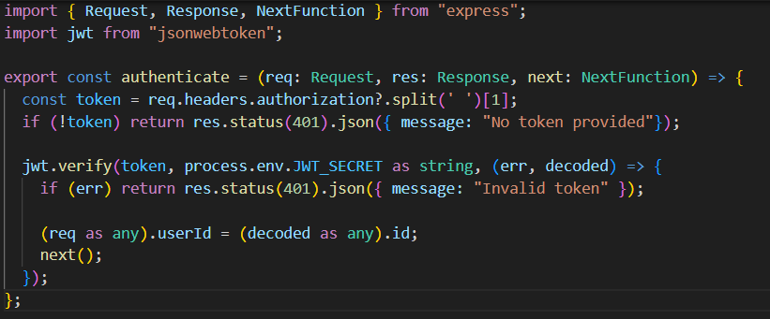
В authController реализованы главные методы для реализации авторизации: register, login и update-password.
В register создается новый юзер и хэшируется пароль. Метод login проверяет пароль и возвращает токен. Update-password позволяет поменять пароль.
Роуты авторизации:
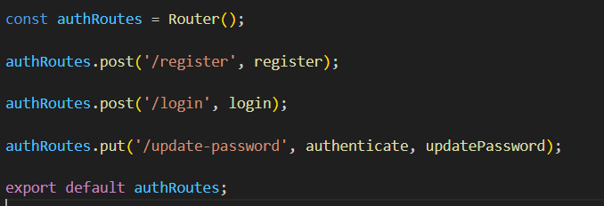
Вывод
В ходе работы:
- Разработан boilerplate с чётким разделением на слои (модели, контроллеры, роуты).
- Реализована JWT-аутентификация с шифрованием паролей.
- Настроено подключение к PostgreSQL через TypeORM.
- Готовый шаблон позволяет быстро начать разработку новых проектов, избегая рутинной настройки.
Boilerplate успешно выполняет поставленные задачи и соответствует требованиям лабораторной работы. Код поддерживает масштабируемость и удобен для дальнейшего развития.

